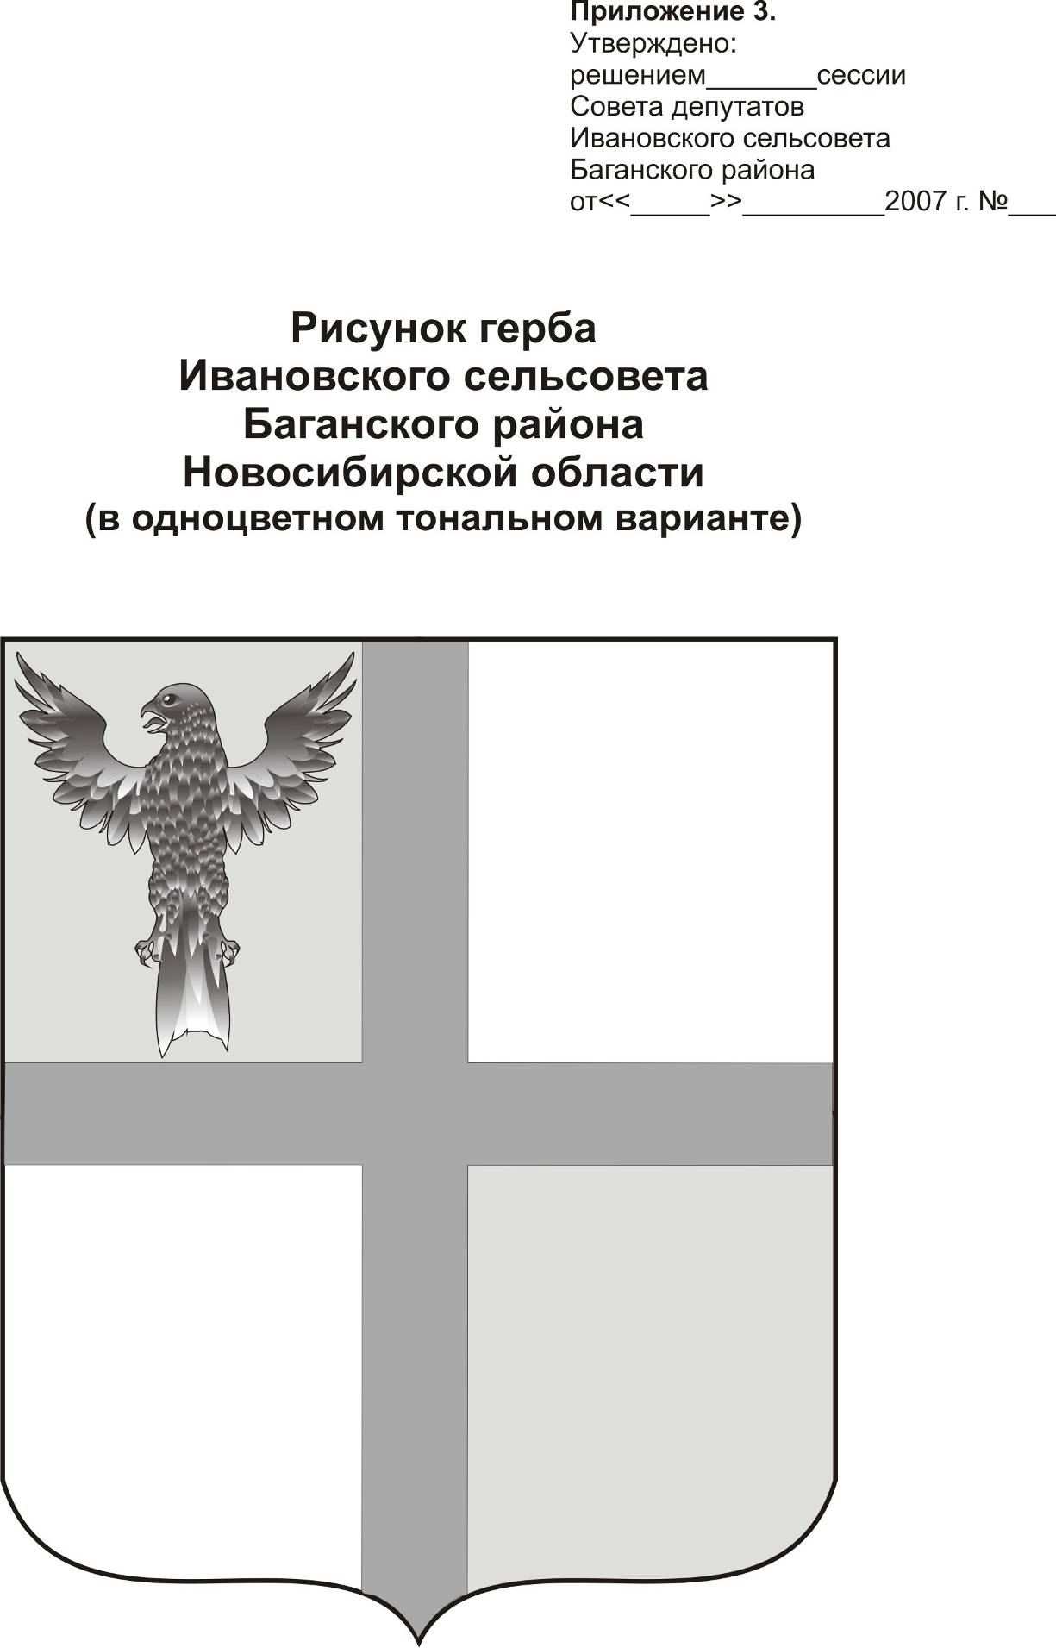
АДМИНИСТРАЦИЯ ИВАНОВСКОГО СЕЛЬСОВЕТА
БАГАНСКОГО РАЙОНА НОВОСИБИРСКОЙ ОБЛАСТИ

ПОСТАНОВЛЕНИЕ

30.07.2012 №51
с.Ивановка

Об антикоррупционной экспертизе муниципальных нормативных правовых актов и проектов муниципальных нормативных правовых актов в администрации Ивановского сельсовета

В соответствии с Федеральным законом от 25.12.2008 N 273-ФЗ "О противодействии коррупции", Федеральным законом от 17.07.2009 N 172-ФЗ "Об антикоррупционной экспертизе нормативных правовых актов и проектов нормативных правовых актов", Постановлением Правительства Российской Федерации от 26.02.2010 N 96 "Об антикоррупционной экспертизе нормативных правовых актов и проектов нормативных правовых актов", Законом Новосибирской области от 27.04.2010 N 486-ОЗ "О мерах по профилактике коррупции в Новосибирской области" постановляет:
1. Утвердить прилагаемый Порядок проведения антикоррупционной экспертизы муниципальных нормативных правовых актов и проектов муниципальных нормативных правовых актов в администрации Ивановского сельсовета (далее - Порядок).
2. Принять меры по недопущению включения в разрабатываемые проекты нормативных правовых актов положений, способствующих созданию условий для проявления коррупции, а также по выявлению в нормативных правовых актах таких положений и их устранению.
3. Обеспечивать проведение антикоррупционной экспертизы проектов нормативных правовых актов в соответствии с Порядком.
4. Постановление опубликовать в печатном органе «Бюллетень органов местного самоуправления».
5. Контроль за исполнением постановления возложить на специалиста 2 разряда Ритер Е.А.

Глава сельсовета Г.И.Болтунова

Ритер Екатерина Андреевна
39-216
Утвержден
постановлением администрации
Ивановского сельсовета
от 30.07.2012 № 51

ПОРЯДОК
ПРОВЕДЕНИЯ АНТИКОРРУПЦИОННОЙ ЭКСПЕРТИЗЫ МУНИЦИПАЛЬНЫХ НОРМАТИВНЫХ ПРАВОВЫХ АКТОВ И ПРОЕКТОВ МУНИЦИПАЛЬНЫХ НОРМАТИВНЫХ ПРАВОВЫХ АКТОВ В АДМИНИСТРАЦИИ ИВАНОВСКОГО СЕЛЬСОВЕТА

I. Общие положения

1. Настоящий Порядок определяет правила проведения антикоррупционной экспертизы муниципальных нормативных правовых актов и проектов муниципальных нормативных правовых актов в администрации Ивановского сельсовета, порядок и срок подготовки заключений, составляемых при проведении антикоррупционной экспертизы.
2. Антикоррупционной экспертизе подлежат муниципальные нормативные правовые акты (далее - нормативные правовые акты) и проекты муниципальных нормативных правовых актов администрации Ивановского сельсовета (далее - проекты нормативных правовых актов), а также проекты решений Совета депутатов Ивановского сельсовета, вносимые в Совет депутатов администрацией Ивановского сельсовета (далее - проекты решений Совета депутатов).
3. Антикоррупционная экспертиза не проводится в отношении нормативных правовых актов, отмененных или признанных утратившими силу.
4. Под антикоррупционной экспертизой нормативных правовых актов, проектов нормативных правовых актов, проектов решений Совета депутатов (далее антикоррупционная экспертиза) для целей настоящего Порядка понимается деятельность, направленная на выявление и устранение коррупциогенных факторов в нормативных правовых актах и проектах нормативных правовых актов.
5. Коррупциогенными факторами являются положения нормативных правовых актов и проектов нормативных правовых актов, устанавливающие для правоприменителя необоснованно широкие пределы усмотрения или возможность необоснованного применения исключений из общих правил, а также положения, содержащие неопределенные, трудновыполнимые и (или) обременительные требования к гражданам и организациям и тем самым создающие условия для проявления коррупции.
Состав подлежащих выявлению и устранению коррупциогенных факторов установлен Методикой проведения антикоррупционной экспертизы нормативных правовых актов и проектов нормативных правовых актов, утвержденной Постановлением Правительства Российской Федерации от 26.02.2010 N 96 (далее - Методика).
6. При проведении антикоррупционной экспертизы может использоваться судебная практика по соответствующему вопросу, информация о практике применения действующих нормативных правовых актов, регулирующих отношения в соответствующей сфере, мотивированные мнения органов, организаций и граждан, осуществляющих деятельность или обладающих специальными познаниями в регулируемой сфере, данные социологических опросов, научные исследования и другая информация, способная помочь правильно оценить наличие коррупциогенных факторов.
7. Антикоррупционная экспертиза действующих нормативных правовых актов проводится по поручению Главы сельсовета.

II. Порядок проведения антикоррупционной экспертизы
проектов нормативных правовых актов.
8. Антикоррупционная экспертиза проекта нормативного правового акта проводится в течение 7 (семи) рабочих дней со дня его поступления на экспертизу.
При проведении антикоррупционной экспертизы проекта нормативного правового акта заместитель Главы администрации в рабочем порядке может привлекать исполнителя проекта для дачи соответствующих пояснений.
9. По решению Главы сельсовета срок проведения антикоррупционной экспертизы наиболее объемных и сложных проектов нормативных правовых актов может быть продлен, но не должен превышать 20 дней со дня поступления проекта нормативного правового акта на антикоррупционную экспертизу.
10. Для проведения независимой антикоррупционной экспертизы проектов нормативных правовых актов, за исключением проектов, содержащих сведения, составляющие государственную тайну, или сведения конфиденциального характера, специалист администрации, ответственный за подготовку указанных проектов, обеспечивает их размещение в установленном порядке на официальном сайте администрации Ивановского сельсовета и в печатном органе «Бюллетень» в течение рабочего дня с указанием дат начала и окончания приема заключений по результатам независимой антикоррупционной экспертизы.
Независимая экспертиза проводится в соответствии с разделом IV настоящего Порядка.
11. По результатам проведения антикоррупционной экспертизы проектов нормативных правовых актов:
11.1. В случае отсутствия в проекте нормативного правового акта коррупциогенных факторов и по итогам проведения правовой экспертизы проект нормативного правового акта согласовывается заместителем Главы администрации.
11.2. В случае выявления в проекте нормативного правового акта коррупциогенных факторов заместитель Главы администрации отражает выявленные коррупциогенные факторы в заключении (приложение к настоящему Порядку) по результатам проведения антикоррупционной экспертизы проекта нормативного правового акта.
12. В заключении по результатам проведения антикоррупционной экспертизы проекта нормативного правового акта (далее - заключение) указываются:
- наименование специалиста, проводившего антикоррупционную экспертизу;
- реквизиты проекта нормативного правового акта (наименование вида документа и заголовок);
- конкретные положения проекта нормативного правового акта, способствующие созданию условий для проявления коррупции, с указанием его структурных единиц (разделов, глав, статей, частей, пунктов, подпунктов, абзацев) и соответствующие выявленные коррупциогенные факторы;
- дата и регистрационный номер заключения;
- предложения по устранению коррупциогенных факторов.
В заключении также отражаются возможные негативные последствия сохранения в нормативном правовом акте выявленных коррупциогенных факторов.
Заключение носит рекомендательный характер.
13. Заключение подписывается специалистом администрации, ответственным за разработку проекта нормативного правового акта.
14. Копия заключения направляется для сведения Главе сельсовета.
15. Коррупциогенные факторы, выявленные при проведении антикоррупционной экспертизы проекта нормативного правового акта, устраняются ответственным лицом, после чего доработанный проект акта направляется на повторную антикоррупционную экспертизу.
Повторная антикоррупционная экспертиза проекта нормативного правового акта проводится в течение 5 (пяти) рабочих дней со дня его поступления на экспертизу.
16. В случае несогласия с заключением о выявленных коррупциогенных факторах исполнитель проекта к документам, представляемым на подпись заместителю Главы администрации, прилагает пояснительную записку с соответствующим обоснованием своего несогласия по каждому положению проекта акта, которое указано в заключении, как содержащее коррупциогенные факторы.
17. При отсутствии замечаний по проекту нормативного правового акта проект нормативного правового акта представляется на подпись Главе сельсовета.
18. Проекты нормативных правовых актов, не прошедшие антикоррупционную экспертизу в соответствии с настоящим Порядком, не передаются на подпись Главе сельсовета.

III. Порядок проведения антикоррупционной
экспертизы нормативных правовых актов

19. Специалисты администрации осуществляют мониторинг принятых администрацией Ивановского сельсовета нормативных правовых актов в процессе их применения для выявления положений, способствующих созданию условий для проявления коррупции. При этом специалисты администрации руководствуются Методикой.
20. В случае выявления в нормативных правовых актах положений, способствующих созданию условий для проявления коррупции, специалисты администрации направляет указанные нормативные правовые акты заместителю Главы администрации.
Заместитель Главы администрации проводит антикоррупционную экспертизу представленных нормативных правовых актов в соответствии с разделом II настоящего Порядка.
21. На основании заключения заместителя Главы администрации, подтверждающего наличие в нормативном правовом акте норм, способствующих созданию условий для проявления коррупции, специалисты администрации, инициировавшее проверку, осуществляет подготовку проекта нормативного правового акта, предусматривающего устранение выявленных коррупциогенных факторов, и направляет его Главе сельсовета.

IV. Организация проведения независимой экспертизы

22. Независимая антикоррупционная экспертиза проводится юридическими и физическими лицами, аккредитованными Министерством юстиции Российской Федерации в качестве независимых экспертов антикоррупционной экспертизы нормативных правовых актов и проектов нормативных правовых актов, в соответствии с Методикой в порядке, установленном Правилами проведения антикоррупционной экспертизы нормативных правовых актов и проектов нормативных правовых актов, утвержденными Постановлением Правительства Российской Федерации от 26 февраля 2010 года N 96 (далее - Правила), за счет собственных средств.
23. Для проведения независимой антикоррупционной экспертизы проектов нормативных правовых актов, за исключением проектов, содержащих сведения, составляющие государственную тайну, или сведения конфиденциального характера, специалист администрации, ответственный за подготовку указанных проектов, обеспечивает их размещение в установленном порядке на официальном сайте Администрации Ивановского сельсовета и в печатном органе «Бюллетень» в течение рабочего дня, соответствующего дню их направления на рассмотрение заместителю Главы администрации, с указанием дат начала и окончания приема заключений по результатам независимой антикоррупционной экспертизы.
24. При размещении проектов нормативных правовых актов для проведения независимой антикоррупционной экспертизы на сайте Ивановского сельсовета указывается адрес электронной почты для направления экспертных заключений, а также срок проведения антикоррупционной экспертизы.
Срок проведения независимой антикоррупционной экспертизы составляет не менее 7 дней.
25. Заключение, составленное по результатам независимой антикоррупционной экспертизы по форме, утверждаемой в соответствии с Правилами, направляется в администрацию по почте или курьерским способом либо в виде электронного документа по указанной электронной почте.
В заключении по результатам независимой экспертизы должны быть указаны выявленные в проекте нормативного правового акта коррупциогенные факторы и предложены способы их устранения.
26. Заключение по результатам независимой экспертизы носит рекомендательный характер и подлежит обязательному рассмотрению администрацией в тридцатидневный срок со дня его получения.
27. По результатам рассмотрения заключения гражданину или организации, проводившим независимую антикоррупционную экспертизу, направляется мотивированный ответ ответственным администрации (исполнителем проекта), за исключением случаев, когда в заключении отсутствуют предложения о способах устранения выявленных коррупциогенных факторов.
28. В случае поступления в администрацию заключений по результатам независимой экспертизы, проекты нормативных правовых актов вносятся в Совет депутатов, Главе сельсовета с приложением поступивших заключений по результатам независимой экспертизы.
29. В случае согласия с замечаниями, указанными в заключении по результатам независимой экспертизы, Главой сельсовета дается специалисту администрации (исполнителю проекта) поручение по подготовке проекта нормативного правового акта, предусматривающего устранение выявленных коррупциогенных факторов.

Приложение
к Порядку
проведения антикоррупционной
экспертизы нормативных правовых
актов администрации Ивановского сельсовета
и проектов нормативных правовых
актов в администрации Ивановского сельсовета

ЗАКЛЮЧЕНИЕ N _____ от "____" ____________ 20___ г.
по результатам антикоррупционной экспертизы муниципального
нормативного правового акта (проекта муниципального
нормативного правового акта)

Наименование муниципального нормативного правового
акта (далее - МПА) (проекта МПА), на который дается
заключение
Наименование структурного подразделения
администрации, представившего МПА (проект МПА)
для проведения антикоррупционной экспертизы
Вывод об обнаружении в МПА (проекте МПА)
коррупциогенных факторов
<*> Наименование коррупциогенного фактора
в соответствии с Методикой
<*> Указание на абзац, подпункт, пункт, часть,
статью, раздел, главу муниципального правового акта
(проекта муниципального правового акта), в которых
обнаружен коррупциогенный фактор, либо указание
на отсутствие нормы в муниципальном правовом акте
(проекте муниципального правового акта), если
коррупциогенный фактор связан с правовыми пробелами
<*> Предложение о способе устранения обнаруженных
коррупциогенных факторов
<*> Возможные негативные последствия сохранения в
муниципальном правовом акте (проекте муниципального
правового акта) выявленных коррупциогенных факторов

--------------------------------
<*> - заполняется при обнаружении отделом правовых, имущественных и земельных отношений, проводившим антикоррупционную экспертизу, в МПА (проекте МПА) коррупциогенных факторов.

Должность Подпись

